令和元年6月末日作成

イメージキャラクター
「いっちゃん」
一宮町「ふるさと応援寄附金」
平成３０年度実績報告

平成３０年度（期間：平成３０年４月１日～平成３1年３月３１日）に一宮町に対し「ふるさと応援寄付金」として2,915名の方々から115,869,000円のご寄附をいただきました。
寄附をされた皆様の『想い』や『期待』が込められた寄附金は、一宮町民の暮らしの維持・向上のために大事に活用させていただきます。誠にありがとうございました。

平成31年4月1日
一宮町長 馬淵 昌也

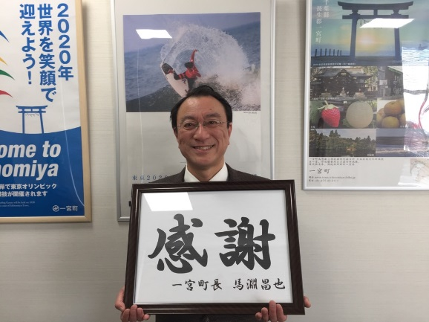

【平成３０年度 一宮町ふるさと応援寄附金実績報告】

平成30年度寄附実績（全体）
寄附件数 | 寄附金額
2,915件 | 115, 869,000円

平成30年度寄附実績（寄附金の使途別）
寄附金の使途 | 寄附件数 | 寄附金額 | 指定割合
1.サーフォノミクス推進事業 | 406件 | 22,351,000円 | 約19％
2. 釣ヶ崎海岸周辺整備事業 | 577件 | 34,685,000円 | 約29％
3. 図書館整備事業 | 121件 | 2,923,000円 | 約3％
4. 高齢者福祉事業 | 191件 | 4,762,000円 | 約4％
5. 保育所整備事業 | 438件 | 10,007,000円 | 約9％
6. 上総一ノ宮駅東口開設事業 | 153件 | 5,796,000円 | 約5％
7.町のＰＲ事業 | 9件 | 156,000円 | 約1％
8. 町長にお任せ（指定なし） | 1,020件 | 35,189,000 | 約30％

･平成30年度に充当した事業
- 八雲神社滑り台更新工事事業 972,000円
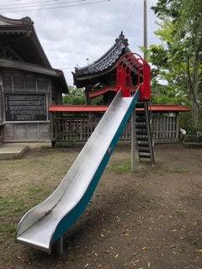

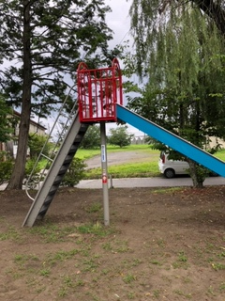

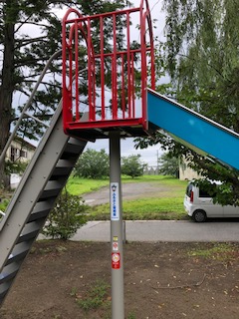

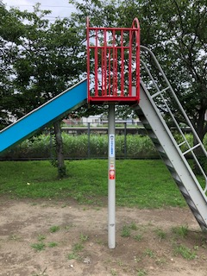
- 舞台公園滑り台更新工事事業 972,000円
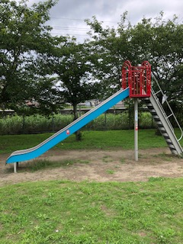

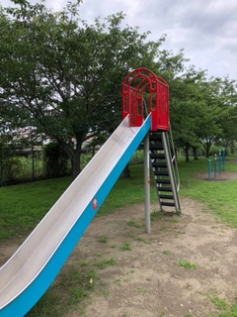

- 上総一ノ宮駅東側駅前広場基礎調査委託事業 5,292,000円
